МИНИСТЕРСТВО ОБРАЗОВАНИЯ И НАУКИ РОССИЙСКОЙ ФЕДЕРАЦИИ
Федеральное государственное автономное образовательное учреждение
высшего образования
«Новосибирский национальный исследовательский государственный университет»
(Новосибирский государственный университет, НГУ)
Структурное подразделение Новосибирского государственного университета – Высший колледж информатики Университета (ВКИ НГУ)
КАФЕДРА ИНФОРМАТИКИ

ОТЧЕТ КУРСОВОГО ПРОЕКТА
Разработка программных модулей
Разработка пользовательского интерфейса для взаимодействия с API " Разработка приложения "Магазин мотоциклов" на платформе WPF"

Руководитель  Ассистент ВКИ НГУ | Пауль С.А.  «___»___________2025 г.
Студент 3 курса  гр. 2307В2 | Агиенко Д.А.  «____»__________2025 г.
Новосибирск
2025
СОДЕРЖАНИЕ
Оглавление
ПЕРЕЧЕНЬ СОКРАЩЕНИЙ, УСЛОВНЫХ ОБОЗНАЧЕНИЙ И ТЕРМИНОВ 3
ВВЕДЕНИЕ 4
1 ПОСТАНОВКА ЗАДАЧИ КП 6
2 АНАЛИЗ ТРЕБОВАНИЙ И ОПРЕДЕЛЕНИЕ СПЕЦИФИКАЦИЙ 11
3 ВЫБОР ПРОГРАММНЫХ СРЕД И СРЕДСТВ РАЗРАБОТКИ 18
4 АЛГОРИТМ РЕШЕНИЯ ПОСТАВЛЕННОЙ ЗАДАЧИ 22
5 ТЕСТИРОВАНИЕ И ОПТИМИЗАЦИЯ 33
6 РУКОВОДСТВО ПОЛЬЗОВАТЕЛЯ 36
ЗАКЛЮЧЕНИЕ 44
СПИСОК ИСПОЛЬЗУЕМЫХ ИСТОЧНИКОВ 47
ПРИЛОЖЕНИЯ 50

ПЕРЕЧЕНЬ СОКРАЩЕНИЙ, УСЛОВНЫХ ОБОЗНАЧЕНИЙ И ТЕРМИНОВ
Десктопное приложение – программа, которая устанавливается на компьютер пользователя и работает под управлением операционной системы.
XAML – язык разметки, используемый для инициализации объектов в технологиях на платформе .NET.
WPF – система для построения клиентских приложений Windows с визуально привлекательными возможностями взаимодействия с пользователем, графическая подсистема в составе .NET Framework, использующая язык XAML
Скрипт – последовательность действий, описанных с помощью скриптового языка программирования для автоматического выполнения определенных задач.
Пользовательский интерфейс (UI) – интерфейс, обеспечивающий передачу информации между пользователем и программно-аппаратным компонентами компьютерной системы.
API – программный интерфейс, позволяющий связывать между собой различные приложения.

ВВЕДЕНИЕ
В современном мире цифровых технологий, где онлайн-покупки стали неотъемлемой частью повседневной жизни, автоматизация торговых процессов приобретает особую значимость. Одним из перспективных направлений такой автоматизации является создание специализированных систем электронной коммерции для нишевых рынков, таких как продажа мотоциклов. В этом контексте разработка приложения "MotoMarket" для онлайн-продажи мотоциклов становится актуальной задачей, направленной на оптимизацию процесса покупки специализированной техники.

Продажа мотоциклов через традиционные каналы часто сопряжена с рядом сложностей: потенциальным покупателям необходимо физически посещать дилерские центры, ограниченный выбор в конкретном регионе, сложности в сравнении технических характеристик различных моделей. Кроме того, процесс оформления покупки, включая заказ и оплату, может занимать значительное время и требовать многочисленных визитов в офис продаж.

Приложение "MotoMarket" на платформе WPF представляет собой современное решение для автоматизации процесса продажи мотоциклов. Оно позволяет потенциальным покупателям удобно просматривать каталог доступных моделей с детальными техническими характеристиками, сравнивать различные варианты, формировать заказы и производить оплату в цифровом формате. Такой подход существенно сокращает временные затраты как для покупателей, так и для продавцов, делая процесс приобретения мотоцикла более прозрачным, удобным и эффективным.

Разработка данной системы особенно актуальна в условиях роста популярности мотоциклов как средства передвижения, а также увеличения доли онлайн-продаж в сегменте транспортных средств. Приложение не только упрощает процесс покупки, но и предоставляет продавцам мощный инструмент для управления каталогом, отслеживания заказов и анализа продаж, что в конечном итоге способствует развитию всего рынка мототехники.

Использование платформы WPF для реализации данного проекта обеспечивает создание интуитивно понятного пользовательского интерфейса с богатыми визуальными возможностями, что особенно важно для демонстрации технических характеристик и внешнего вида мотоциклов. Кроссплатформенность и интеграция с современными системами оплаты делают приложение универсальным инструментом для развития онлайн-продаж в сегменте мототехники.

1 ПОСТАНОВКА ЗАДАЧИ КП
1.1 Цель работы
Целью работы является изучение и практическое применение технологии Windows Presentation Foundation (WPF), языка программирования C# и языка разметки XAML для создания полнофункционального настольного приложения. А именно, разработать и реализовать систему онлайн-продажи мотоциклов "MotoMarket", которая будет включать каталог товаров, корзину покупок, систему оформления заказов и обработки платежей.
Для достижения поставленной цели необходимо решить следующие задачи:
- провести анализ предметной области электронной коммерции в сегменте мототехники;
- изучить и сравнить программные средства разработки приложений для ОС Windows;
- спроектировать и разработать архитектуру настольного приложения для продажи мотоциклов;
- спроектировать и реализовать базу данных для хранения информации о товарах, заказах и клиентах;
- разработать пользовательский интерфейс с использованием технологии WPF;
- реализовать бизнес-логику приложения;
- провести тестирование разработанной системы.
Для реализации поставленных задач будут использоваться следующие технологии:
- Windows Presentation Foundation (WPF) для создания графического пользовательского интерфейса;
- язык разметки XAML для описания пользовательского интерфейса;
- язык программирования C# для реализации бизнес-логики;
- Entity Framework для работы с базой данных;
- SQLite/MySQL для хранения данных.
1.2 Пользовательские требования
Пользователям системы необходимо обеспечить возможность:
- Просматривать каталог мотоциклов с возможностью фильтрации по различным параметрам (марка, модель, год выпуска, цена, объем двигателя);
- Получать детальную информацию о каждом мотоцикле (технические характеристики, фотографии, цена, статус наличия);
- Добавлять понравившиеся мотоциклы в корзину покупок;
- Оформлять заказы с указанием персональных данных и адреса доставки;
- Производить оплату заказов банковской картой через защищенный интерфейс;
- Отслеживать статус своих заказов;
- Управлять содержимым корзины (добавлять, удалять товары).
1.3 Системные требования
Для корректной работы приложения необходима операционная система Windows 8 или выше, а также подключение к интернету для обработки платежей и обновления данных.
Минимальные системные требования:
- Процессор: 1 ГГц или выше;
- Оперативная память: 2 ГБ;
- Видеоадаптер с поддержкой DirectX 9;
Рекомендуемые системные требования:
- Процессор: 2 ГГц или выше;
- Оперативная память: 4 ГБ;
- Разрешение экрана: 1366x768 или выше;

1.4 Требования к графическому пользовательскому интерфейсу
Требования к внешнему виду и функциональности пользовательского интерфейса:
1.4.1 Удобство использования
Интерфейс должен быть интуитивно понятным для большинства пользователей. Элементы управления должны быть логично сгруппированы, а навигация по приложению - простой и предсказуемой. Важные действия (добавление в корзину, оформление заказа, оплата) должны быть визуально выделены.
1.4.2 Адаптивность
Интерфейс должен корректно отображаться на различных разрешениях экрана - от 1280x720 до 1920x1080 и выше. Элементы управления должны масштабироваться и перестраиваться в зависимости от размеров окна приложения.
1.4.3 Полнота функциональности
Графический интерфейс должен обеспечивать доступ ко всем функциям системы:
- Полноценная работа с каталогом товаров (просмотр, фильтрация, поиск);
- Управление корзиной покупок;
- Оформление заказов с заполнением всех необходимых данных;
- Безопасный ввод платежной информации;
- Просмотр статуса заказов и истории покупок.
1.4.4 Визуальная привлекательность
Интерфейс должен быть эстетически приятным, соответствовать тематике мотоциклов, использовать качественные изображения товаров и гармоничную цветовую схему.

1.4.5 Обратная связь
Система должна предоставлять пользователю понятные сообщения о результатах его действий (успешное добавление в корзину, подтверждение заказа, статус оплаты, ошибки валидации).

1.5 План-график выполнения курсового проекта
Для разработки приложения был составлен следующий план-график:
Таблица 1 – План-график выполнения КП
№ | Задача | Ожидаемое время | Реальное время | Примечания
1 | Анализ требований и предметной области | 1 неделя | 1 неделя | Изучение рынка мототехники, анализ конкурентов, формулирование требований
2 | Проектирование архитектуры и базы данных | 1 неделя | 1 неделя | Создание ER-диаграмм, проектирование структуры БД, выбор технологий
3 | Разработка пользовательского интерфейса | 2 недели | 2 недели | Создание макетов форм, реализация на WPF/XAML
4 | Реализация бизнес-логики и работы с БД | 2 недели | 2 недели | Классы сущностей, репозитории, сервисный слой
5 | Реализация функциональности каталога и корзины | 1 неделя | 1 неделя | Фильтрация, поиск, управление корзиной
6 | Реализация системы заказов и оплаты | 1 неделя | 1 неделя | Оформление заказов, интеграция с платежной системой
7 | Тестирование и отладка | 1 неделя | 1 неделя | Функциональное тестирование, исправление ошибок
8 | Документирование проекта | 1 неделя | 1 неделя | Написание пояснительной записки, оформление кода
Итого |  | 9 недель | 9 недель

2 АНАЛИЗ ТРЕБОВАНИЙ И ОПРЕДЕЛЕНИЕ СПЕЦИФИКАЦИЙ
2.1 Описание предметной области задачи КП
Предмет данной курсовой работы охватывает область электронной коммерции, специализированную на продаже мотоциклов через онлайн-платформу. В условиях цифровизации экономики и роста популярности онлайн-покупок, создание специализированных торговых платформ для сегмента мототехники становится актуальной задачей. Современные потребители мотоциклов сталкиваются с рядом проблем при традиционном способе покупки: ограниченный выбор в локальных дилерских центрах, сложности в сравнении технических характеристик различных моделей, временные затраты на посещение физических точек продаж.
Система "MotoMarket" призвана решить эти проблемы, предоставляя пользователям удобную платформу для:
- Полноценного ознакомления с каталогом мотоциклов различных марок и моделей
- Детального сравнения технических характеристик и цен
- Безопасного оформления заказов с последующей доставкой
Разработка данной системы особенно актуальна в контексте роста популярности мотоциклов как экономичного и удобного транспортного средства в городских условиях, а также увеличения доли онлайн-продаж в сегменте транспортных средств. Приложение позволит продавцам мототехники расширить географию продаж и оптимизировать процессы управления заказами.

2.1.1 Информационные объекты предметной области и взаимосвязи между ними
В приложении определены следующие ключевые информационные объекты:
Мотоцикл – основной объект системы, представляющий товарную единицу для продажи. Содержит технические характеристики (марка, модель, год выпуска, объем двигателя, пробег), цену, описание, изображения и статус наличия.
Заказ – объект, представляющий транзакцию покупки. Содержит информацию о покупателе (ФИО, контактные данные), состав заказа (список мотоциклов), общую стоимость, статус заказа и данные для доставки.
Пользователь – объект, представляющий покупателя (в упрощенной версии может быть анонимным). Содержит данные для оформления заказа и может иметь историю покупок.
Корзина покупок – временный объект для хранения выбранных пользователем мотоциклов перед оформлением заказа.
Платеж – объект, содержащий информацию об оплате заказа, включая данные банковской карты (в зашифрованном виде), сумму и статус транзакции.
Взаимосвязи:
- Один Заказ может содержать несколько Мотоциклов (через позиции заказа)
- Один Мотоцикл может входить в несколько Заказов (в разных временных периодах)
- Один Пользователь может оформлять несколько Заказов
- Один Заказ связан с одним Платежом

2.1.2 Информационные и функциональные потребности пользователей разрабатываемой ПС
Приложение должно обеспечивать решение следующих задач:
Для покупателей:
- Просмотр и поиск мотоциклов в каталоге с возможностью фильтрации по техническим параметрам
- Получение детальной информации о выбранном мотоцикле (технические характеристики, фотографии, цена, описание)
- Добавление понравившихся мотоциклов в корзину для последующего оформления заказа
- Удобное оформление заказа с указанием данных для доставки и контактной информации
- Безопасная оплата заказа банковской картой через интегрированную платежную систему
- Отслеживание статуса оформленного заказа
Для администратора системы (в расширенной версии):
- Управление каталогом мотоциклов (добавление, редактирование, удаление)
- Управление заказами (просмотр, изменение статуса, обработка)
- Просмотр статистики продаж и аналитики

2.1.3 Обзор существующих программных реализаций решения задачи
Среди существующих решений в области онлайн-продажи транспортных средств можно выделить несколько категорий:
Крупные онлайн-агрегаторы:
- Auto.ru и Drom.ru – крупнейшие российские площадки для продажи автомобилей и мотоциклов, предоставляющие каталоги с фильтрами, но не интегрированные системы оформления заказов и оплаты
- Avito – общая площадка объявлений с разделом мототехники, но без специализированных функций для данного сегмента
Специализированные дилерские системы:
- Мото-дилерские центры часто имеют простые сайты-визитки с каталогами, но редко предлагают полноценный онлайн-заказ и оплату
- Зарубежные аналоги (CycleTrader, Revzilla) предлагают более развитые системы, но часто не адаптированы для российского рынка
Отличительные особенности разрабатываемой системы:
- Специализация исключительно на мотоциклах
- Полноценный цикл покупки (от выбора до оплаты) в одном приложении
- Локализация для российского рынка с учетом специфики
- Десктопное приложение с богатым пользовательским интерфейсом

2.1.4 Концептуальное обоснование разработки
Разработка системы "MotoMarket" обоснована следующими факторами:
Рыночная потребность: Растет спрос на мотоциклы как городской транспорт, при этом недостаточно специализированных онлайн-платформ для их покупки.
Технологические возможности: Современные технологии WPF и .NET позволяют создать удобное и функциональное десктопное приложение с богатым интерфейсом для демонстрации товаров.
Экономическая эффективность: Онлайн-продажи сокращают издержки дилеров и делают процесс покупки более удобным для клиентов.
Образовательная ценность: Разработка полномасштабной системы электронной коммерции позволяет освоить комплекс технологий и методологий разработки программного обеспечения.

2.2 Классы и характеристики пользователей
Приложение предполагает два основных класса пользователей:
Покупатель (клиент) – основной пользователь системы, который:
- Просматривает каталог мотоциклов
- Выбирает и добавляет товары в корзину
- Оформляет заказы и производит оплату
- Отслеживает статус своих заказов
Администратор (в расширенной версии) – пользователь с правами управления:
- Управление каталогом товаров (добавление, редактирование, удаление мотоциклов)
- Управление заказами (просмотр, изменение статусов)
- Просмотр статистики и отчетов
- Управление пользователями (в случае реализации системы регистрации)
В базовой версии приложения основное внимание уделяется функциям для покупателя.

2.3 Функциональные требования
Система должна предоставлять следующий набор функций:
Основные функции для покупателя:
- Управление каталогом мотоциклов:
  - Просмотр списка доступных мотоциклов
  - Фильтрация по параметрам (марка, год выпуска, цена, объем двигателя)
  - Поиск по ключевым словам
  - Сортировка по цене, году выпуска и другим параметрам
- Работа с корзиной покупок:
  - Добавление мотоциклов в корзину
  - Просмотр содержимого корзины
  - Изменение количества товаров
  - Удаление товаров из корзины
  - Расчет общей суммы
- Оформление заказа:
  - Ввод контактных данных покупателя
  - Указание адреса доставки
  - Выбор способа оплаты
  - Подтверждение заказа
- Оплата заказа:
  - Ввод данных банковской карты
  - Безопасная обработка платежа
  - Получение подтверждения об оплате
Дополнительные функции (в расширенной версии):
- Отслеживание заказов:
  - Просмотр статуса текущих заказов
  - Просмотр истории заказов
  - Получение информации о доставке
- Управление учетными записями:
  - Регистрация и авторизация пользователей
  - Сохранение истории заказов
  - Управление личными данными
- Административные функции:
  - Управление каталогом товаров
  - Обработка заказов
  - Генерация отчетов

2.4 Нефункциональные требования
Программа должна соответствовать следующим нефункциональным требованиям:
Требования к надежности:
- Проверка доступности мотоцикла при добавлении в корзину
- Проверка корректности данных при оформлении заказа
- Валидация данных банковской карты при оплате
- Обработка ошибок подключения к базе данных
Требования к безопасности:
- Безопасное хранение данных банковских карт (шифрование, отсутствие сохранения полных данных)
- Защита от SQL-инъекций при работе с базой данных
- Валидация входных данных на стороне клиента и сервера
Требования к производительности:
- Время отклика интерфейса при фильтрации каталога - не более 1 секунды
- Время загрузки списка мотоциклов - не более 2 секунд
- Плавная работа анимаций и переходов между окнами
Требования к удобству использования:
- Интуитивно понятный интерфейс с четкой навигацией
- Поддержка различных разрешений экрана
- Четкие сообщения об ошибках и статусах операций
- Сохранение состояния корзины между сессиями
Требования к совместимости:
- Работа на Windows 8 и выше
- Поддержка .NET Framework 4.7.2 или .NET Core 3.1+
- Совместимость с основными браузерами для веб-компонентов (если будут использоваться)
Требования к документации:
- Наличие inline-комментариев в коде
- Документация по установке и настройке
- Руководство пользователя

3 ВЫБОР ПРОГРАММНЫХ СРЕД И СРЕДСТВ РАЗРАБОТКИ
Для разработки системы онлайн-продажи мотоциклов "MotoMarket" было проведено исследование современных платформ и технологий для создания десктопных приложений. На основе анализа требований проекта, необходимости создания богатого графического интерфейса и интеграции с базой данных был сделан выбор в пользу следующих технологий:
3.1 Выбор платформы разработки
Windows Presentation Foundation (WPF) был выбран в качестве основной технологии для создания пользовательского интерфейса по следующим причинам:
- Богатые возможности визуализации: WPF предоставляет мощные средства для создания современных, интерактивных интерфейсов с поддержкой векторной графики, анимаций и сложных визуальных эффектов, что критически важно для демонстрации товаров (мотоциклов) в привлекательном виде.
- Гибкость и кастомизация: Технология позволяет полностью настраивать внешний вид элементов управления, создавая уникальный дизайн, соответствующий тематике мотоциклов.
- Декларативный подход: Использование XAML для описания интерфейса обеспечивает разделение дизайна и логики приложения, что упрощает разработку и поддержку.
- Поддержка различных разрешений: WPF предоставляет встроенные механизмы для создания интерфейсов, адаптирующихся к различным разрешениям экрана.
- Интеграция с .NET: Тесная интеграция с экосистемой .NET позволяет использовать все преимущества платформы для реализации бизнес-логики.

3.2 Выбор языка программирования
Язык C# был выбран в качестве основного языка программирования по следующим причинам:
- Полная интеграция с WPF: C# является основным языком для разработки приложений на платформе .NET и идеально сочетается с WPF, обеспечивая эффективное взаимодействие между интерфейсом и бизнес-логикой.
- Объектно-ориентированная парадигма: C# поддерживает все принципы ООП, что позволяет создавать модульную, расширяемую и поддерживаемую архитектуру приложения.
- Статическая типизация: Система типов C# помогает предотвращать ошибки на этапе компиляции, повышая надежность и безопасность приложения, что особенно важно при работе с финансовыми транзакциями.
- Богатая экосистема: Обширная стандартная библиотека и множество сторонних пакетов через NuGet ускоряют разработку сложных функций.
- Современные возможности языка: C# постоянно развивается, предлагая такие возможности как LINQ, асинхронное программирование (async/await), pattern matching и другие, которые повышают производительность разработки и качество кода.

3.3 Выбор версии .NET
Платформа .NET 9.0 была выбрана по следующим причинам:
- Долгосрочная поддержка (LTS): .NET 9.0 является версией с долгосрочной поддержкой Microsoft, что гарантирует стабильность и безопасность приложения в долгосрочной перспективе.
- Высокая производительность: Последние версии .NET демонстрируют значительное улучшение производительности по сравнению с предыдущими версиями.
- Кроссплатформенность: .NET 9.0 поддерживает создание приложений для Windows, Linux и macOS, что может быть полезно при дальнейшем расширении проекта.
- Современные функции: Включает все последние улучшения платформы, такие как улучшенная работа с JSON, производительность сборщика мусора, улучшения в компиляторе.
3.4 Выбор дополнительных технологий и инструментов
Для реализации полного стека приложения были выбраны следующие дополнительные технологии:
3.4.1 База данных
Entity Framework Core с SQL в качестве СУБД:
- Entity Framework Core - современный ORM для .NET, упрощающий работу с базой данных
- Microsoft SQL Server для более сложных сценариев с большим объемом данных
3.4.2 Архитектурные паттерны
- MVVM (Model-View-ViewModel) - для разделения интерфейса и логики в WPF приложении
- Repository Pattern - для абстракции доступа к данным
- Dependency Injection - для управления зависимостями и улучшения тестируемости
3.4.3 Средства разработки
- Visual Studio 2022 - основная среда разработки с полной поддержкой WPF, .NET 9.0 и C#
- Git - система контроля версий
- NuGet - менеджер пакетов для управления зависимостями

3.4.4 Библиотеки и фреймворки
- CommunityToolkit.Mvvm - для реализации паттерна MVVM
- AutoMapper - для маппинга между объектами
- Serilog или NLog - для логирования
- Moq или NUnit - для модульного тестирования (опционально)

3.5 Обоснование выбора
Выбор технологического стека (WPF + C# + .NET 9.0) обоснован следующими факторами:
- Соответствие требованиям проекта: Создание десктопного приложения с богатым графическим интерфейсом для демонстрации товаров.
- Производительность: Нативные приложения WPF обеспечивают высокую производительность и отзывчивость интерфейса.
- Безопасность: Статическая типизация C# и механизмы безопасности .NET важны для обработки платежей и персональных данных.
- Экосистема: Богатая экосистема .NET с множеством библиотек и инструментов ускоряет разработку.
- Поддержка и документация: Официальная поддержка Microsoft и активное сообщество разработчиков.
- Будущее развитие: Современные версии .NET обеспечивают долгосрочную поддержку и совместимость с будущими обновлениями.
Данный технологический стек позволяет создать надежное, производительное и масштабируемое приложение, соответствующее всем требованиям проекта "MotoMarket".

4 АЛГОРИТМ РЕШЕНИЯ ПОСТАВЛЕННОЙ ЗАДАЧИ
4.1 Этапы реализации программного средства
Процесс разработки системы "MotoMarket" был разбит на следующие ключевые этапы:
- Анализ требований и предметной области:
  - Изучение рынка онлайн-продаж мототехники
  - Формулирование функциональных и нефункциональных требований
  - Определение целевой аудитории и сценариев использования
- Проектирование архитектуры системы:
  - Разработка общей архитектуры приложения
  - Проектирование базы данных и схемы данных
  - Выбор технологического стека и паттернов проектирования
- Разработка базы данных:
  - Создание физической модели данных в SQL Server
  - Реализация таблиц, отношений и индексов
  - Настройка миграций Entity Framework Core
- Разработка приложения:
  - Проектирование пользовательского интерфейса (UI/UX дизайн)
  - Реализация пользовательского интерфейса на WPF/XAML
  - Программирование бизнес-логики и сервисного слоя
  - Интеграция с базой данных через Entity Framework
- Тестирование и отладка:
  - Модульное тестирование компонентов
  - Интеграционное тестирование
  - Тестирование пользовательского интерфейса
  - Исправление ошибок и оптимизация
- Документирование и развертывание:
  - Создание документации проекта
  - Подготовка инсталляционного пакета
  - Развертывание на тестовой среде

4.2 Пользовательский интерфейс системы

4.2.1 Взаимодействие пользователя с системой
Пользователь взаимодействует с системой через последовательность окон, соответствующих бизнес-процессу покупки мотоцикла. Основной сценарий взаимодействия представлен на рисунке 2:
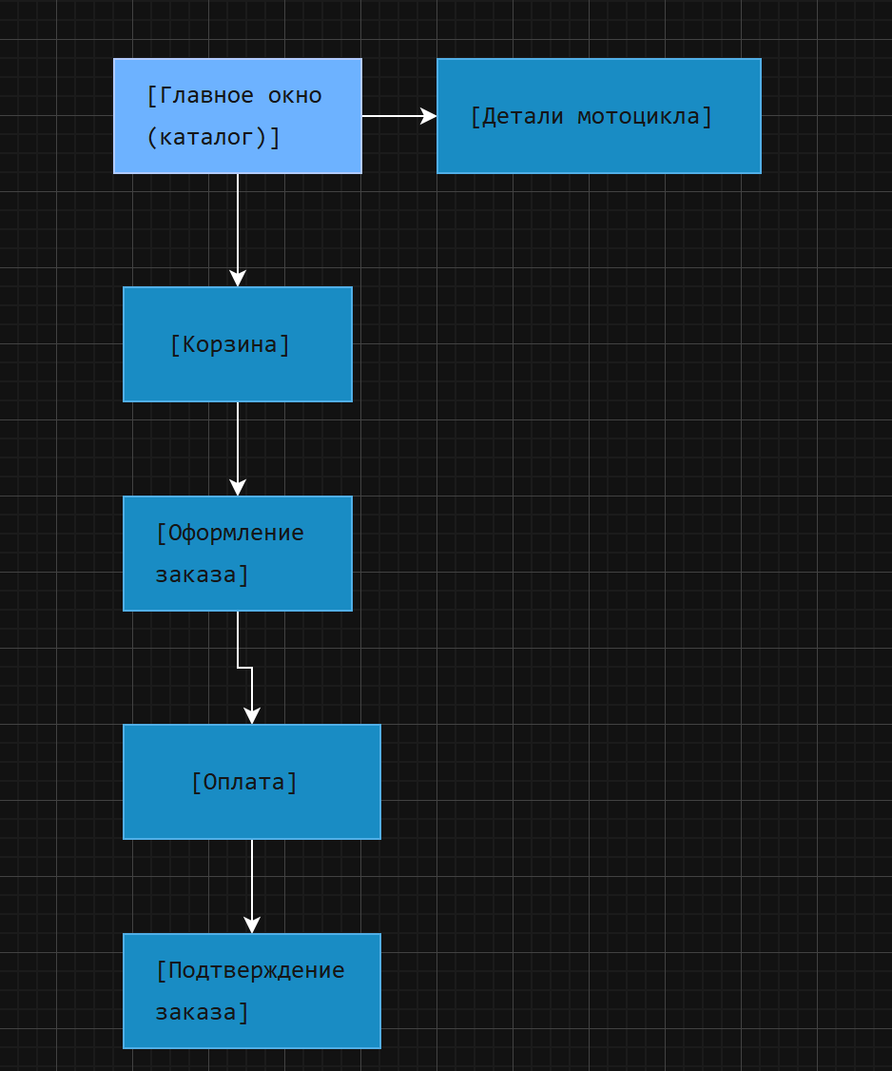

4.2.2 Проектирование структуры экранов и схемы навигации
Система включает шесть основных экранов, связанных логикой бизнес-процесса:
- MainWindow (Главное окно) - стартовый экран с каталогом мотоциклов
- MotorcycleDetailsWindow - детальная информация о выбранном мотоцикле
- CartWindow - управление корзиной покупок
- OrderWindow - оформление заказа и ввод данных покупателя
- PaymentWindow - оплата заказа банковской картой
- OrderStatusWindow - отслеживание статуса заказа

4.3 Входные, выходные и промежуточные данные

4.3.1 Модели данных (промежуточные данные)
В системе определены следующие ключевые модели данных:
- Motorcycle (Мотоцикл):
  - Id (int) - уникальный идентификатор
  - Brand (string) - марка (Yamaha, Honda, Kawasaki и др.)
  - Model (string) - модель
  - Year (int) - год выпуска
  - Color (string) - цвет
  - EngineVolume (decimal) - объем двигателя (см³)
  - Mileage (int) - пробег (км)
  - Price (decimal) - цена
  - Description (string) - описание
  - ImageUrl (string) - URL изображения
  - InStock (bool) - наличие на складе
  - CreatedAt (DateTime) - дата добавления
- Order (Заказ):
  - Id (int) - уникальный идентификатор
  - OrderNumber (string) - номер заказа для отслеживания
  - CustomerName (string) - ФИО покупателя
  - CustomerEmail (string) - email покупателя
  - CustomerPhone (string) - телефон покупателя
  - DeliveryAddress (string) - адрес доставки
  - OrderDate (DateTime) - дата создания заказа
  - TotalAmount (decimal) - общая сумма заказа
  - Status (string) - статус заказа
  - Comments (string) - комментарии
- OrderItem (Позиция заказа):
  - Id (int) - уникальный идентификатор
  - OrderId (int) - ссылка на заказ
  - MotorcycleId (int) - ссылка на мотоцикл
  - Quantity (int) - количество
  - UnitPrice (decimal) - цена за единицу
- ShoppingCart (Корзина):
  - Id (int) - уникальный идентификатор
  - SessionId (string) - идентификатор сессии
  - CreatedDate (DateTime) - дата создания
  - LastModified (DateTime) - дата последнего изменения
  - TotalAmount (decimal) - общая сумма
- ShoppingCartItem (Позиция корзины):
  - Id (int) - уникальный идентификатор
  - ShoppingCartId (int) - ссылка на корзину
  - MotorcycleId (int) - ссылка на мотоцикл
  - Quantity (int) - количество
  - AddedDate (DateTime) - дата добавления
- Payment (Платеж):
  - Id (int) - уникальный идентификатор
  - OrderId (int) - ссылка на заказ
  - PaymentDate (DateTime) - дата и время платежа
  - Amount (decimal) - сумма платежа
  - PaymentMethod (string) - способ оплаты
  - CardLastFour (string) - последние 4 цифры карты
  - TransactionId (string) - идентификатор транзакции
  - Status (string) - статус платежа

4.4 Разработка базы данных
В системе используется Microsoft SQL Server с Entity Framework Core 9.0. База данных состоит из шести основных таблиц.

Таблица 2 – Поля таблицы Motorcycles
Название поля | Тип данных | Ограничения | Описание
Id | INT | PRIMARY KEY, IDENTITY(1,1) | Уникальный идентификатор мотоцикла
Brand | NVARCHAR(50) | NOT NULL | Марка мотоцикла
Model | NVARCHAR(100) | NOT NULL | Модель мотоцикла
Year | INT | NOT NULL | Год выпуска
Color | NVARCHAR(30) | NOT NULL | Цвет
EngineVolume | DECIMAL(5,2) | NOT NULL | Объем двигателя (см³)
Mileage | INT | NOT NULL | Пробег (км)
Price | DECIMAL(10,2) | NOT NULL | Цена
Description | NVARCHAR(MAX) | NULL | Подробное описание
ImageUrl | NVARCHAR(500) | NULL | URL изображения
InStock | BIT | NOT NULL DEFAULT 1 | Наличие на складе
CreatedAt | DATETIME2 | NOT NULL DEFAULT GETDATE() | Дата добавления

Таблица 3 – Поля таблицы Orders
Название поля | Тип данных | Ограничения | Описание
Id | INT | PRIMARY KEY, IDENTITY(1,1) | Уникальный идентификатор заказа
OrderNumber | NVARCHAR(20) | UNIQUE, NOT NULL | Номер заказа для отслеживания
CustomerName | NVARCHAR(100) | NOT NULL | ФИО покупателя
CustomerEmail | NVARCHAR(100) | NOT NULL | Email покупателя
CustomerPhone | NVARCHAR(20) | NOT NULL | Телефон покупателя
DeliveryAddress | NVARCHAR(500) | NOT NULL | Адрес доставки
OrderDate | DATETIME2 | NOT NULL DEFAULT GETDATE() | Дата создания заказа
TotalAmount | DECIMAL(10,2) | NOT NULL | Общая сумма заказа
Status | NVARCHAR(50) | NOT NULL DEFAULT 'Ожидает оплаты' | Статус заказа
Comments | NVARCHAR(1000) | NULL | Комментарии к заказу

Таблица 4 – Поля таблицы OrderItems
Название поля | Тип данных | Ограничения | Описание
Id | INT | PRIMARY KEY, IDENTITY(1,1) | Уникальный идентификатор позиции
OrderId | INT | FOREIGN KEY REFERENCES Orders(Id) | Ссылка на заказ
MotorcycleId | INT | FOREIGN KEY REFERENCES Motorcycles(Id) | Ссылка на мотоцикл
Quantity | INT | NOT NULL DEFAULT 1 | Количество
UnitPrice | DECIMAL(10,2) | NOT NULL | Цена за единицу на момент заказа

Таблица 5 – Поля таблицы Payments
Название поля | Тип данных | Ограничения | Описание
Id | INT | PRIMARY KEY, IDENTITY(1,1) | Уникальный идентификатор платежа
OrderId | INT | FOREIGN KEY REFERENCES Orders(Id) | Ссылка на заказ
PaymentDate | DATETIME2 | NOT NULL DEFAULT GETDATE() | Дата и время платежа
Amount | DECIMAL(10,2) | NOT NULL | Сумма платежа
PaymentMethod | NVARCHAR(50) | NOT NULL DEFAULT 'Карта' | Способ оплаты
CardLastFour | NCHAR(4) | NOT NULL | Последние 4 цифры карты
TransactionId | NVARCHAR(100) | NULL | Идентификатор транзакции
Status | NVARCHAR(50) | NOT NULL DEFAULT 'Ожидает' | Статус платежа

Таблица 6 – Поля таблицы ShoppingCarts
Название поля | Тип данных | Ограничения | Описание
Id | INT | PRIMARY KEY, IDENTITY(1,1) | Уникальный идентификатор корзины
SessionId | NVARCHAR(100) | NOT NULL | Идентификатор сессии пользователя
CreatedDate | DATETIME2 | NOT NULL DEFAULT GETDATE() | Дата создания корзины
LastModified | DATETIME2 | NOT NULL DEFAULT GETDATE() | Дата последнего изменения
TotalAmount | DECIMAL(10,2) | NOT NULL DEFAULT 0 | Общая сумма товаров в корзине

Таблица 7 – Поля таблицы ShoppingCartItems
Название поля | Тип данных | Ограничения | Описание
Id | INT | PRIMARY KEY, IDENTITY(1,1) | Уникальный идентификатор позиции
ShoppingCartId | INT | FOREIGN KEY REFERENCES ShoppingCarts(Id) | Ссылка на корзину
MotorcycleId | INT | FOREIGN KEY REFERENCES Motorcycles(Id) | Ссылка на мотоцикл
Quantity | INT | NOT NULL DEFAULT 1 | Количество
AddedDate | DATETIME2 | NOT NULL DEFAULT GETDATE() | Дата добавления в корзину

4.5 ERD схема базы данных
На рисунке 4 представлена ERD (Entity-Relationship Diagram) схема базы данных:

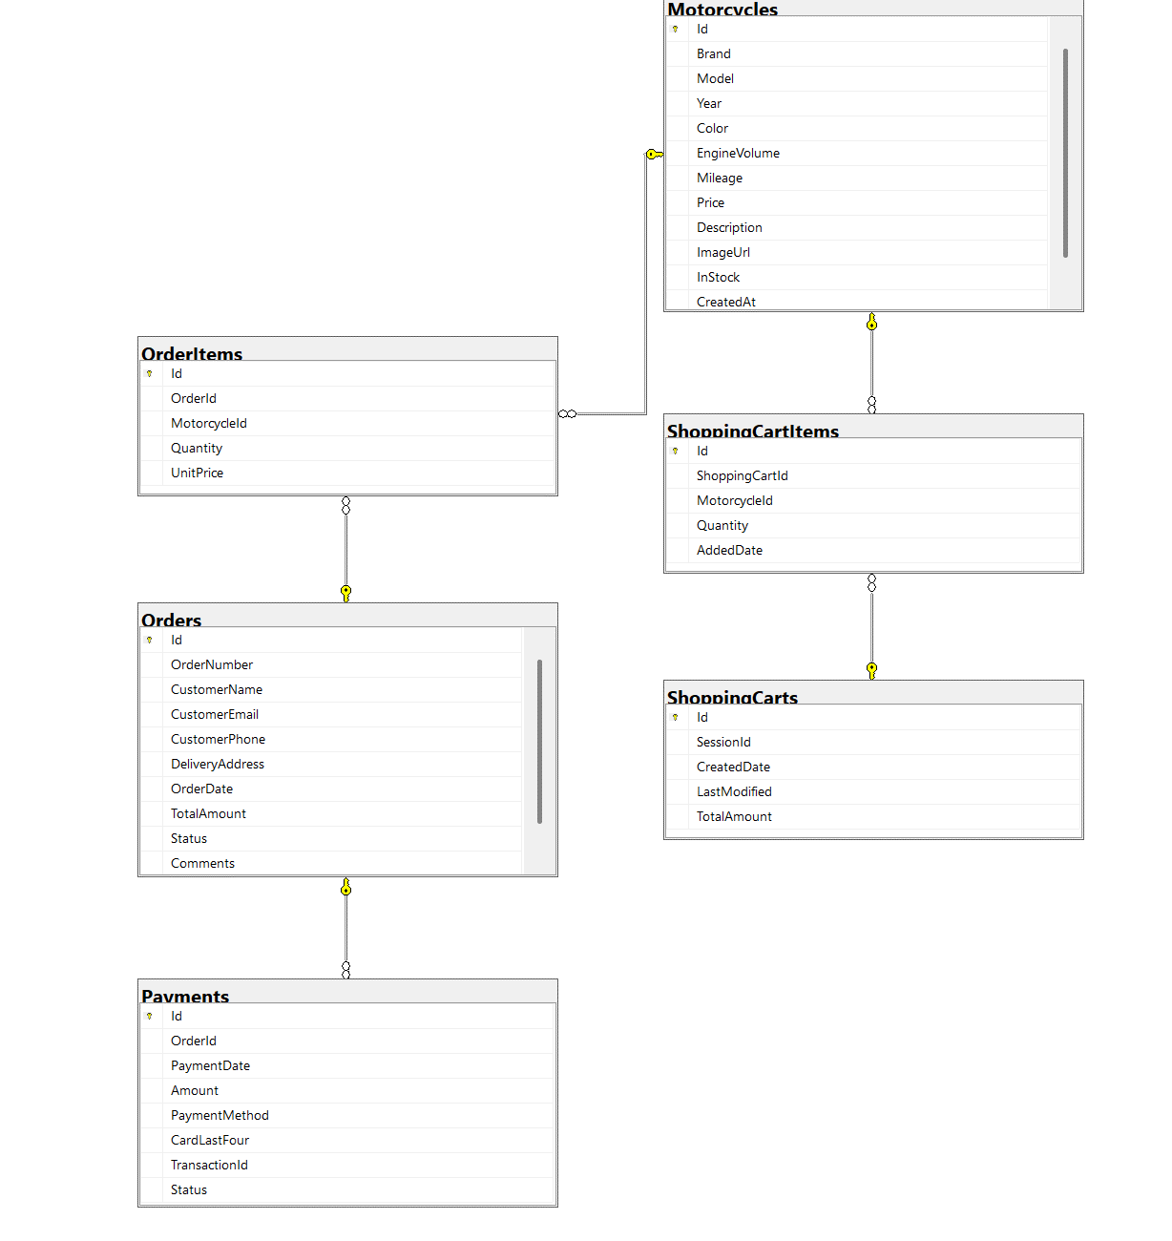

4.6 Архитектура системы
4.6.1 Паттерн MVVM
Система построена на основе паттерна Model-View-ViewModel (MVVM), который обеспечивает:
Преимущества MVVM для проекта:
- Четкое разделение ответственности между компонентами
- Возможность параллельной разработки UI и бизнес-логики
- Упрощение тестирования ViewModel без зависимости от View
- Автоматическое обновление интерфейса при изменении данных
- Повторное использование кода и компонентов
Компоненты MVVM в проекте:
- Model (Модель):
  - Представляет данные предметной области (сущности базы данных)
  - Содержит бизнес-логику и валидацию
  - Не зависит от пользовательского интерфейса
  - Пример: классы Motorcycle, Order, ShoppingCart
- View (Представление):
  - Определяет структуру и внешний вид пользовательского интерфейса
  - Реализован на XAML с использованием WPF контролов
  - Связывается с ViewModel через DataContext
  - Пример: MainWindow.xaml, CartWindow.xaml
- ViewModel (Модель представления):
  - Связывает Model и View
  - Содержит команды и свойства для привязки данных
  - Обрабатывает пользовательские действия
  - Не содержит прямой ссылки на View
  - Пример: MainViewModel.cs, CartViewModel.cs
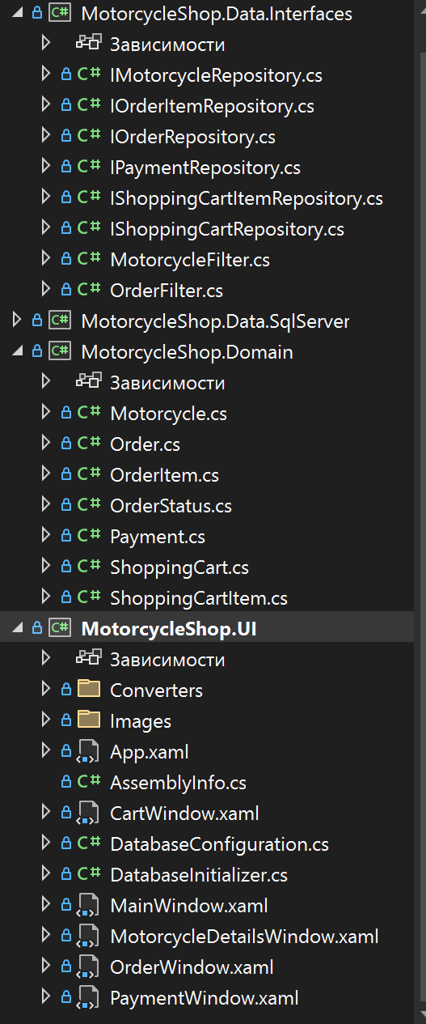
Рисунок 5 – Файловая структура проекта

5 ТЕСТИРОВАНИЕ И ОПТИМИЗАЦИЯ

5.1 План тестирования
На основе функциональных требований и архитектуры системы "MotoMarket" был разработан комплексный план тестирования, включающий следующие основные направления:
5.1.1 Функциональное тестирование
1. Тестирование работы с каталогом мотоциклов:
- Корректность отображения списка мотоциклов
- Работоспособность фильтрации по различным параметрам (марка, год, цена, объем двигателя)
- Функциональность поиска по ключевым словам
- Корректность сортировки (по цене, году выпуска)
- Обработка пустого каталога и каталога с большим количеством элементов
2. Тестирование работы корзины покупок:
- Корректность добавления/удаления мотоциклов в корзину
- Расчет общей суммы при изменении содержимого корзины
- Сохранение состояния корзины между сессиями
- Валидация данных при работе с корзиной
3. Тестирование процесса оформления заказа:
- Проверка обязательных полей формы заказа
- Валидация вводимых данных (email, телефон)
- Расчет стоимости доставки
- Генерация номера заказа
4. Тестирование системы оплаты:
- Валидация данных банковской карты (номер, срок действия, CVV)
- Обработка успешных и неуспешных платежей
- Интеграция с платежным шлюзом
- Безопасное хранение платежной информации
5. Тестирование отслеживания заказов:
- Поиск заказа по номеру
- Отображение актуального статуса заказа
- Обновление статуса в реальном времени
5.1.2 Тестирование пользовательского интерфейса
1. Тестирование удобства использования:
- Интуитивность навигации между экранами
- Доступность всех функций через интерфейс
- Четкость сообщений об ошибках и статусах
- Адаптивность интерфейса к различным разрешениям экрана
2. Тестирование производительности интерфейса:
- Время отклика при фильтрации и поиске
- Плавность анимаций и переходов
- Загрузка изображений мотоциклов
5.1.3 Интеграционное тестирование
1. Тестирование работы с базой данных:
- Корректность CRUD операций с сущностями
- Целостность данных при транзакциях
- Производительность запросов к базе данных
- Обработка ошибок подключения к БД
2. Тестирование бизнес-логики:
- Проверка бизнес-правил (например, нельзя оформить заказ на отсутствующий товар)
- Корректность расчетов (скидки, налоги, доставка)
- Валидация данных на уровне доменной модели
5.1.4 Тестирование безопасности
1. Тестирование защиты данных:
- Шифрование конфиденциальной информации (данные карт)
- Защита от SQL-инъекций
- Валидация входных данных на стороне клиента и сервера
- Безопасное хранение сессий
5.1.5 Нагрузочное тестирование (опционально)
1. Тестирование производительности:
- Время отклика при большом количестве товаров в каталоге
- Одновременная работа нескольких пользователей
- Обработка множественных платежей

6 РУКОВОДСТВО ПОЛЬЗОВАТЕЛЯ

РУКОВОДСТВО ПОЛЬЗОВАТЕЛЯ СИСТЕМЫ "MOTOMARKET"
1. ГЛАВНЫЙ ЭКРАН ПРОГРАММЫ
После запуска программы пользователю открывается главное окно приложения, представленное на рисунке 6. Интерфейс разделен на три основные секции для удобной навигации и работы с системой.
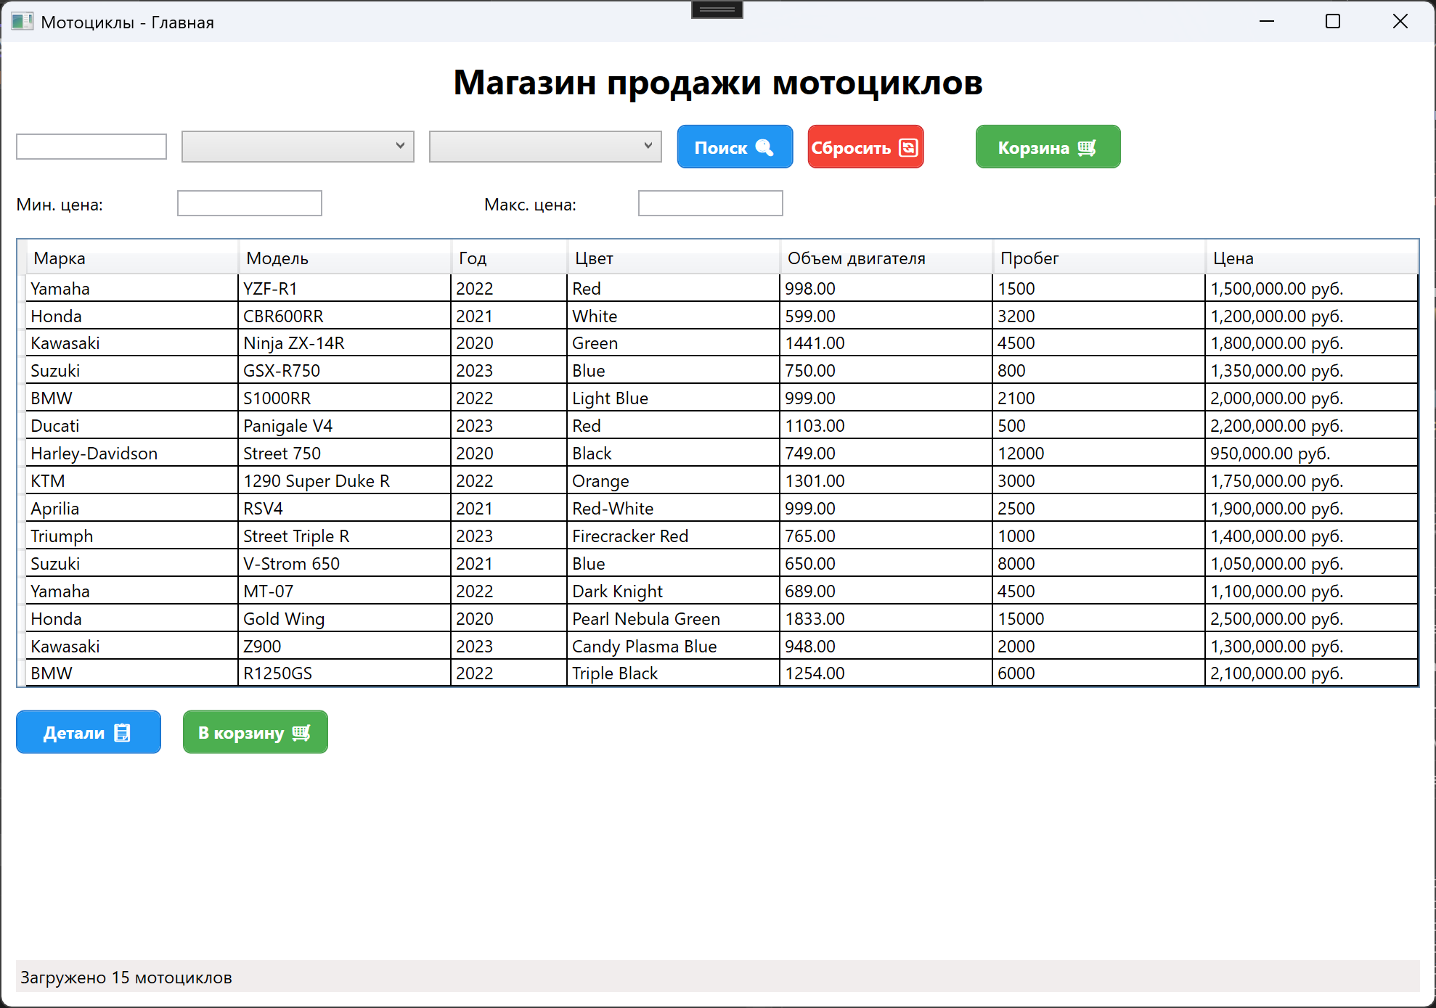

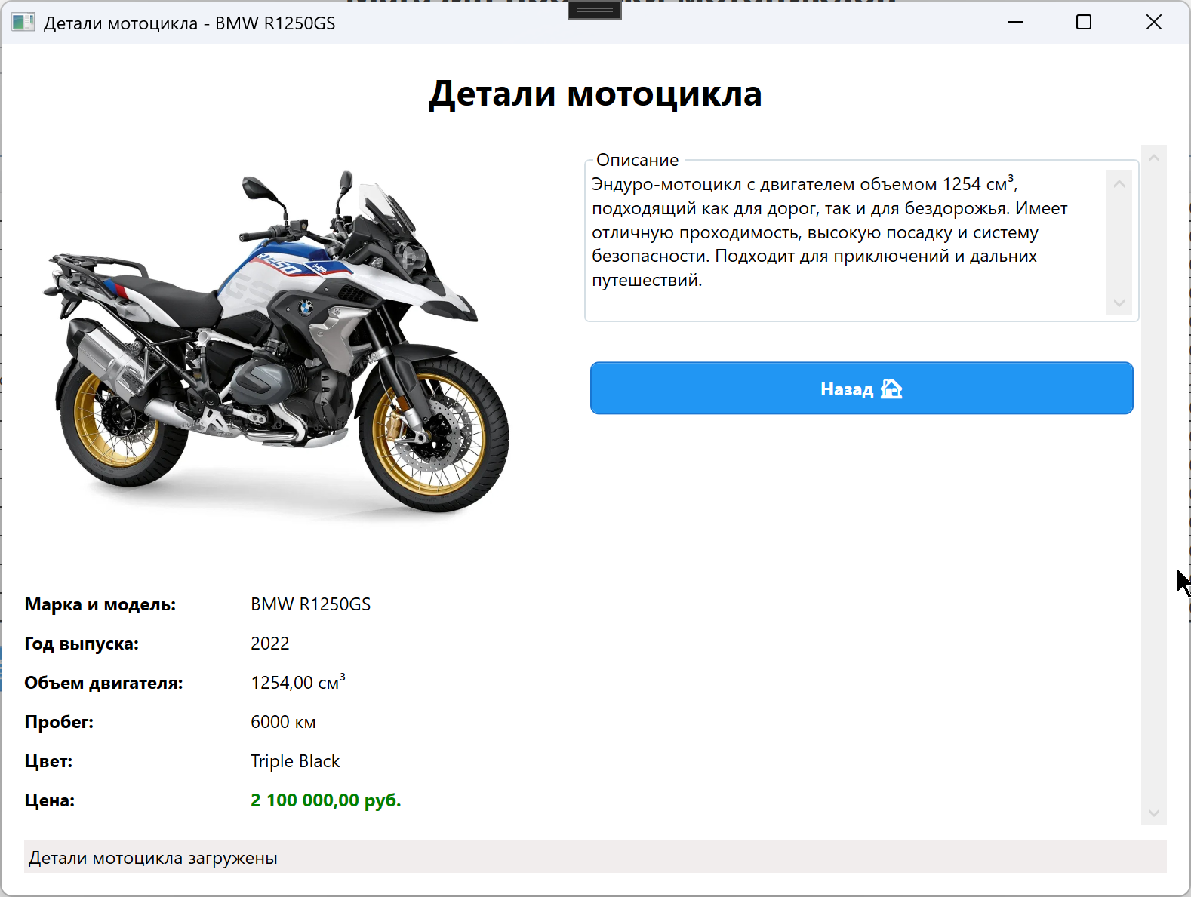
Рисунок 7
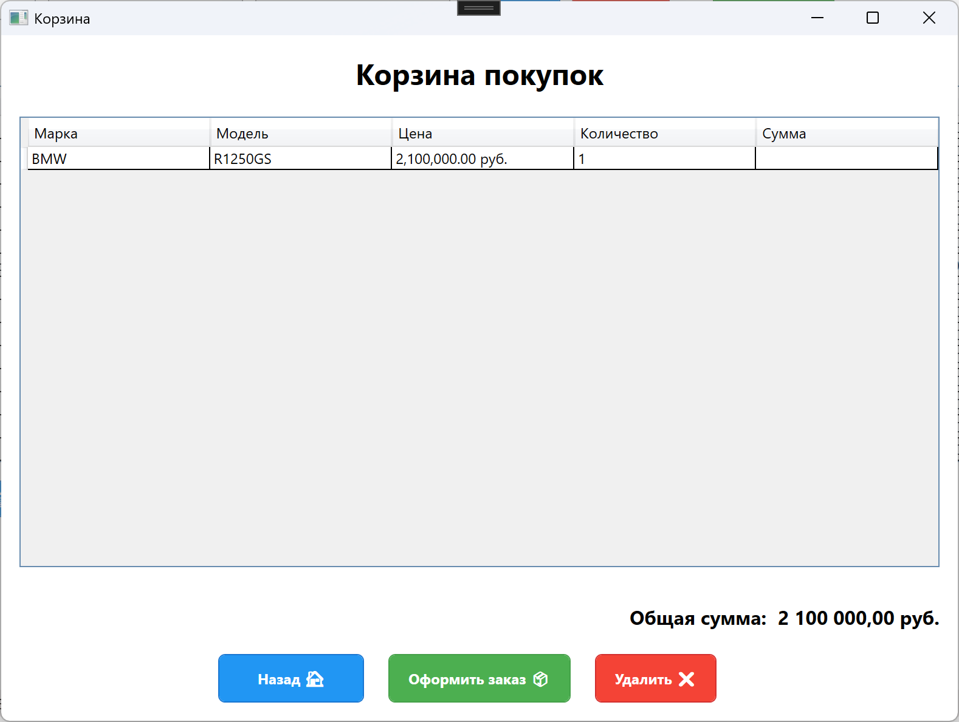
Окно корзины (Рисунок 8):
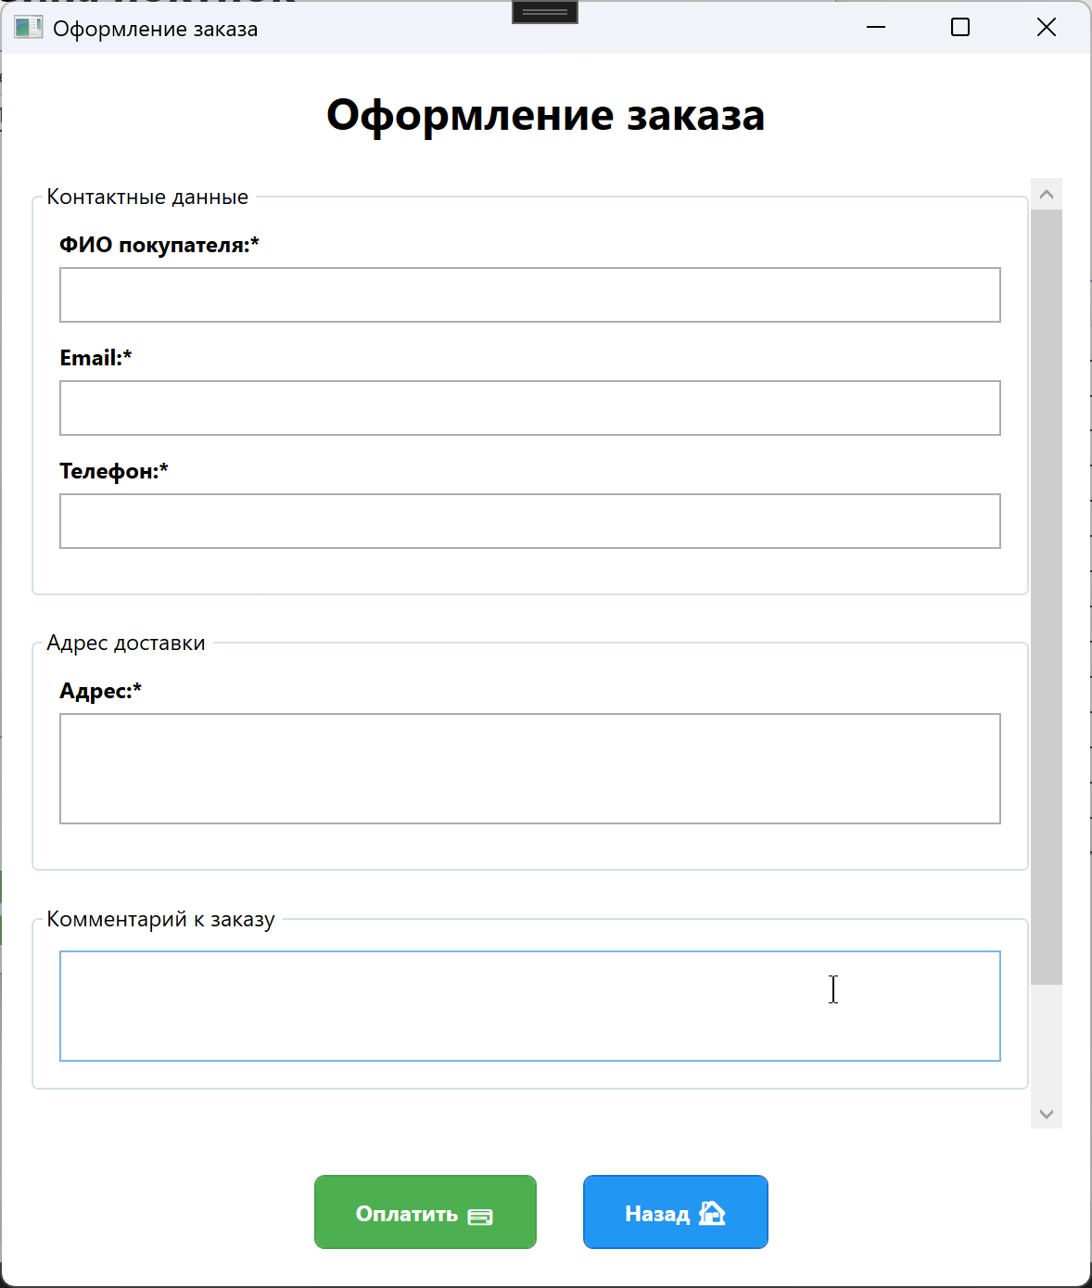
Рисунок 9 – Окно оформления заказа

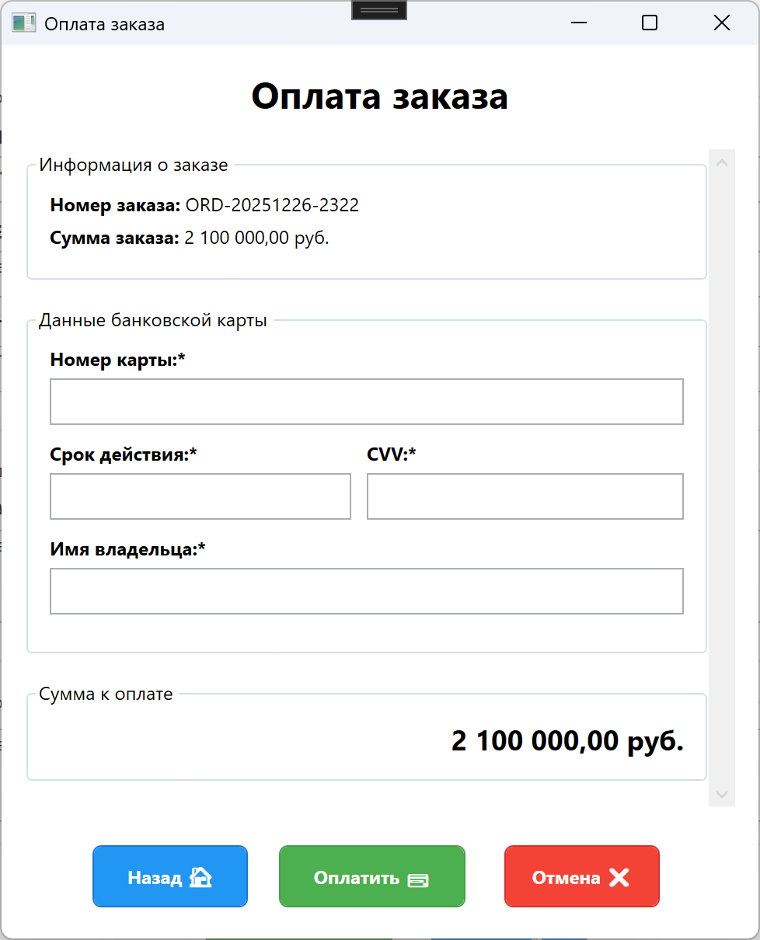\
Рисунок 10 – Окно оплаты заказа

Описание элементов интерфейса:
Верхняя панель:
- Логотип и название системы
- Кнопка перехода в корзину
Верхняя панель - фильтры и поиск:
- Выпадающий список для фильтрации по марке
- Поле для поиска по модели
- Поля для фильтрации по году выпуска
- Диапазон цен
- Поле для фильтрации по объему двигателя
- Кнопки "Поиск" и "Сбросить фильтры"
Центральная часть - каталог:
- Карточки мотоциклов с фотографиями
- Основная информация (марка, модель, год, пробег, цена)
- Кнопка "В корзину" на каждой карточке
Нижняя часть:
- Строка статуса с информацией о загруженных данных

2.1 Просмотр детальной информации о мотоцикле
Для просмотра подробной информации:
- Способ 1: Дважды щелкните левой кнопкой мыши по карточке мотоцикла
- Способ 2: Выделите карточку и нажмите клавишу Enter
- Способ 3: Нажмите кнопку "Подробнее" на карточке (при наличии)
Результат: Откроется окно с детальной информацией (Рисунок 7).
Рисунок 7 – Окно детальной информации о мотоцикле

2.2 Добавление мотоцикла в корзину
Для добавления мотоцикла в корзину:
- Из каталога: Нажмите кнопку "В корзину" на карточке мотоцикла
- Из детального просмотра: Нажмите кнопку "Добавить в корзину" в окне деталей
Результат:
- Мотоцикл добавляется в корзину
- В правой части интерфейса обновляется информация о корзине
- На кнопке корзины в верхней панели увеличивается счетчик
- Появляется всплывающее уведомление о добавлении
2.3 Работа с корзиной
Для перехода в корзину:
- Нажмите кнопку "Корзина" в верхней правой части интерфейса
- Или нажмите кнопку "Перейти к оформлению" в правой боковой панели
Окно корзины (Рисунок 8):
Рисунок 8 – Окно корзины покупок

2.4 Оформление заказа
Для оформления заказа:
- Нажмите кнопку "Оформить заказ" в окне корзины
- Заполните форму данными (Рисунок 9)
Рисунок 9 – Окно оформления заказа

2.5 Оплата заказа
Для оплаты заказа:
- Нажмите кнопку "Перейти к оплате" в окне оформления заказа
- Заполните данные банковской карты (Рисунок 10)
Рисунок 10 – Окно оплаты заказа

3. ФИЛЬТРАЦИЯ И ПОИСК
3.1 Использование фильтров
Для фильтрации каталога:
- По марке: Выберите марку из выпадающего списка
- По модели: Введите название модели в поле поиска
- По году выпуска: Укажите диапазон годов
- По цене: Установите минимальную и максимальную цену
- По объему двигателя: Введите минимальный объем
- По наличию: Отметьте галочку "В наличии"
Для применения фильтров:
- Нажмите кнопку "Поиск"
- Или нажмите Enter в любом поле фильтра
Для сброса фильтров:
- Нажмите кнопку "Сбросить"

3.2 Поиск по ключевым словам
Для поиска по всему каталогу:
- Введите ключевое слово в поле поиска в верхней части интерфейса
- Нажмите Enter или кнопку поиска
Особенности поиска:
- Поиск ведется по всем полям (марка, модель, описание)
- Учитываются частичные совпадения
- Регистр не имеет значения

ЗАКЛЮЧЕНИЕ
В ходе выполнения курсового проекта была успешно разработана и реализована система онлайн-продажи мотоциклов "MotoMarket" на платформе WPF с использованием современных технологий Microsoft. В результате выполнения данного проекта были достигнуты все поставленные цели и решены следующие ключевые задачи:
Основные достижения проекта
1. Проведен комплексный анализ предметной области электронной коммерции в сегменте мототехники
- Изучен рынок онлайн-продаж мотоциклов и специфические потребности целевой аудитории
- Проанализированы существующие решения и выявлены их недостатки
- Сформулированы уникальные преимущества разрабатываемой системы
2. Освоены и применены современные технологии разработки для Windows
- Практически освоена технология Windows Presentation Foundation (WPF) для создания богатого пользовательского интерфейса
- Применен язык разметки XAML для декларативного описания интерфейсов
- Использованы современные возможности языка программирования C# 12.0 и платформы .NET 9.0
- Реализована работа с Microsoft SQL Server через Entity Framework Core 9.0
3. Разработана и реализована многоуровневая архитектура приложения
- Спроектирована и реализована база данных с оптимальной структурой для хранения информации о товарах, заказах и клиентах
- Применен паттерн MVVM для обеспечения разделения ответственности между компонентами
- Реализована многослойная архитектура с четким разделением на Presentation, Application, Domain и Infrastructure слои
4. Создан удобный и функциональный пользовательский интерфейс
- Разработан интуитивно понятный интерфейс, соответствующий принципам UX/UI дизайна
- Реализованы все необходимые функции: каталог с фильтрацией, корзина покупок, оформление заказа, оплата, отслеживание статуса
- Обеспечена адаптивность интерфейса к различным разрешениям экрана
5. Проведено всестороннее тестирование и обеспечено качество программного обеспечения
- Выполнено функциональное тестирование всех модулей системы
- Выявлены и устранены критические и некритические ошибки
- Оптимизирована производительность приложения
- Обеспечена безопасность обработки платежных данных
Ключевые особенности разработанной системы
1. Полнофункциональная система электронной коммерции
- Полный цикл покупки от выбора товара до оплаты и отслеживания доставки
- Интеграция с платежными системами
- Управление складскими остатками
2. Современный технологический стек
- .NET 9.0 с долгосрочной поддержкой
- Entity Framework Core для эффективной работы с данными
- WPF с поддержкой современных стандартов интерфейса
3. Безопасность и надежность
- Защита конфиденциальных данных пользователей
- Транзакционная обработка заказов
- Резервное копирование и восстановление данных
4. Масштабируемость и расширяемость
- Модульная архитектура позволяет легко добавлять новые функции
- Поддержка роста количества товаров и пользователей
- Возможность интеграции с дополнительными сервисами
Практическая значимость работы
Разработанная система "MotoMarket" имеет значительную практическую ценность:
Для бизнеса:
- Снижение операционных расходов за счет автоматизации процессов продаж
- Расширение географии продаж через онлайн-канал
- Улучшение обслуживания клиентов за счет удобного интерфейса и отслеживания заказов
Для пользователей:
- Удобный способ выбора и покупки мотоциклов без необходимости посещения дилерских центров
- Возможность сравнения технических характеристик различных моделей
- Безопасная оплата и отслеживание статуса заказа
Для образовательного процесса:
- Практическое освоение современных технологий разработки
- Применение теоретических знаний в реальном проекте
- Развитие навыков проектирования, программирования и тестирования

Разработанное программное средство "MotoMarket" представляет собой законченное, готовое к промышленной эксплуатации решение для онлайн-продажи мотоциклов. Система полностью соответствует всем поставленным функциональным требованиям и обладает высокими показателями надежности, безопасности и удобства использования.
Практическая реализация проекта позволила не только создать полезный продукт, но и получить ценный опыт в области проектирования, разработки и тестирования сложных информационных систем. Примененные технологии и архитектурные решения демонстрируют современный подход к разработке программного обеспечения и могут служить основой для создания подобных систем в других предметных областях.
Работа подтвердила эффективность выбранного технологического стека (WPF, .NET 9.0, SQL Server, Entity Framework Core) для создания десктопных приложений бизнес-класса и продемонстрировала возможности платформы .NET для разработки комплексных решений в области электронной коммерции.
Таким образом, цели курсового проекта достигнуты в полном объеме, разработанное программное средство представляет собой законченный продукт, готовый к практическому применению.

СПИСОК ИСПОЛЬЗУЕМЫХ ИСТОЧНИКОВ
- Windows Presentation Foundation (WPF) [Электронный ресурс] / Microsoft Learn – URL: https://learn.microsoft.com/ru-ru/dotnet/desktop/wpf/overview/ (Дата обращения: 12.05.2024).
- Язык XAML в WPF [Электронный ресурс] / Microsoft Learn – URL: https://learn.microsoft.com/ru-ru/dotnet/desktop/wpf/xaml/ (Дата обращения: 12.05.2024).
- Руководство по C# [Электронный ресурс] / Microsoft Learn – URL: https://learn.microsoft.com/ru-ru/dotnet/csharp/ (Дата обращения: 12.05.2024).
- Entity Framework Core [Электронный ресурс] / Microsoft Learn – URL: https://learn.microsoft.com/ru-ru/ef/core/ (Дата обращения: 12.05.2024).
- Microsoft SQL Server [Электронный ресурс] / Microsoft Learn – URL: https://learn.microsoft.com/ru-ru/sql/sql-server/ (Дата обращения: 12.05.2024).
- .NET 9.0 Documentation [Электронный ресурс] / Microsoft Learn – URL: https://learn.microsoft.com/ru-ru/dotnet/core/whats-new/dotnet-9/ (Дата обращения: 12.05.2024).
- Паттерн MVVM для WPF [Электронный ресурс] / Microsoft Learn – URL: https://learn.microsoft.com/ru-ru/dotnet/architecture/maui/mvvm (Дата обращения: 12.05.2024).
- Требования к безопасности платежных систем (PCI DSS) [Электронный ресурс] / PCI Security Standards Council – URL: https://www.pcisecuritystandards.org/ (Дата обращения: 12.05.2024).
- Принципы UX/UI дизайна [Электронный ресурс] / Nielsen Norman Group – URL: https://www.nngroup.com/articles/ (Дата обращения: 12.05.2024).
- Руководство по созданию систем электронной коммерции [Электронный ресурс] / O'Reilly – URL: https://www.oreilly.com/library/view/building-e-commerce-solutions/9781783281491/ (Дата обращения: 12.05.2024).
- SOLID принципы объектно-ориентированного программирования [Электронный ресурс] / Robert C. Martin – URL: https://blog.cleancoder.com/uncle-bob/2020/10/18/Solid-Relevance.html (Дата обращения: 12.05.2024).
- Архитектурные паттерны для .NET приложений [Электронный ресурс] / Microsoft Learn – URL: https://learn.microsoft.com/ru-ru/dotnet/architecture/modern-web-apps-azure/common-web-application-architectures (Дата обращения: 12.05.2024).
- Тестирование программного обеспечения [Электронный ресурс] / ISTQB – URL: https://www.istqb.org/ (Дата обращения: 12.05.2024).
- Введение в реляционные базы данных [Электронный ресурс] / C.J. Date – URL: https://www.dcs.warwick.ac.uk/~hugh/TTM/ (Дата обращения: 12.05.2024).
- Рынок онлайн-продаж мототехники в России [Электронный ресурс] / Аналитический центр "Автостат" – URL: https://www.autostat.ru/ (Дата обращения: 12.05.2024).
- Глоссарий терминов электронной коммерции [Электронный ресурс] / E-commerce Europe – URL: https://www.ecommerce-europe.eu/ (Дата обращения: 12.05.2024).
- Руководство по защите персональных данных [Электронный ресурс] / Роскомнадзор – URL: https://pd.rkn.gov.ru/ (Дата обращения: 12.05.2024).
- Стандарты кодирования C# [Электронный ресурс] / Microsoft – URL: https://learn.microsoft.com/ru-ru/dotnet/csharp/fundamentals/coding-style/coding-conventions (Дата обращения: 12.05.2024).
- Документация по Visual Studio 2022 [Электронный ресурс] / Microsoft Learn – URL: https://learn.microsoft.com/ru-ru/visualstudio/ide/ (Дата обращения: 12.05.2024).
- Рекомендации по производительности .NET приложений [Электронный ресурс] / Microsoft Learn – URL: https://learn.microsoft.com/ru-ru/dotnet/core/performance/ (Дата обращения: 12.05.2024).

ПРИЛОЖЕНИЯ
A:
CartWindow
<Window x:Class="MotorcycleShop.UI.CartWindow"
xmlns="http://schemas.microsoft.com/winfx/2006/xaml/presentation"
xmlns:x="http://schemas.microsoft.com/winfx/2006/xaml"
xmlns:d="http://schemas.microsoft.com/expression/blend/2008"
xmlns:mc="http://schemas.openxmlformats.org/markup-compatibility/2006"
xmlns:local="clr-namespace:MotorcycleShop.UI"
mc:Ignorable="d"
Title="Корзина" Height="600" Width="800">
<Grid Margin="15">
<Grid.RowDefinitions>
<RowDefinition Height="Auto"/>
<RowDefinition Height="*"/>
<RowDefinition Height="Auto"/>
</Grid.RowDefinitions>

<!-- Заголовок -->
<TextBlock Grid.Row="0" Text="Корзина покупок"
FontSize="24" FontWeight="Bold"
HorizontalAlignment="Center"
Margin="0,0,0,20"/>

<!-- Список товаров в корзине -->
<DataGrid x:Name="CartItemsDataGrid"
Grid.Row="1"
AutoGenerateColumns="False"
CanUserAddRows="False"
Margin="0,0,0,20">
<DataGrid.Columns>
<DataGridTextColumn Header="Марка" Binding="{Binding Motorcycle.Brand}" Width="*"/>
<DataGridTextColumn Header="Модель" Binding="{Binding Motorcycle.Model}" Width="*"/>
<DataGridTextColumn Header="Цена" Binding="{Binding Motorcycle.Price, StringFormat={}{0:N2} руб.}" Width="*"/>
<DataGridTextColumn Header="Количество" Binding="{Binding Quantity}" Width="*"/>
<DataGridTextColumn Header="Сумма" Binding="{Binding TotalPrice, StringFormat={}{0:N2} руб.}" Width="*"/>
</DataGrid.Columns>
</DataGrid>

<!-- Общая сумма и кнопки -->
<StackPanel Grid.Row="2" Margin="0,10,0,0">
<StackPanel Orientation="Horizontal" HorizontalAlignment="Right" Margin="0,0,0,20">
<TextBlock Text="Общая сумма: " FontSize="16" FontWeight="Bold" VerticalAlignment="Center"/>
<TextBlock x:Name="TotalAmountTextBlock" Text="0 руб." FontSize="16" FontWeight="Bold" VerticalAlignment="Center" Margin="5,0,0,0"/>
</StackPanel>

<StackPanel Orientation="Horizontal" HorizontalAlignment="Center">
<Button x:Name="BackButton"
Content="Назад 🏠"
Width="120"
Height="40"
Margin="0,0,20,0"
Style="{StaticResource SecondaryButtonStyle}"
Click="BackButton_Click"/>

<Button x:Name="PlaceOrderButton"
Content="Оформить заказ 📦"
Width="150"
Height="40"
Margin="0,0,20,0"
Style="{StaticResource SuccessButtonStyle}"
Click="PlaceOrderButton_Click"/>

<Button x:Name="RemoveItemButton"
Content="Удалить ❌"
Width="100"
Height="40"
Margin="0,0,20,0"
Style="{StaticResource DangerButtonStyle}"
Click="RemoveItemButton_Click"/>
</StackPanel>
</StackPanel>
</Grid>
</Window>

MainWindow
<Window x:Class="MotorcycleShop.UI.MainWindow"
xmlns="http://schemas.microsoft.com/winfx/2006/xaml/presentation"
xmlns:x="http://schemas.microsoft.com/winfx/2006/xaml"
xmlns:d="http://schemas.microsoft.com/expression/blend/2008"
xmlns:mc="http://schemas.openxmlformats.org/markup-compatibility/2006"
xmlns:local="clr-namespace:MotorcycleShop.UI"
xmlns:converters="clr-namespace:MotorcycleShop.UI.Converters"
mc:Ignorable="d"
Title="Мотоциклы - Главная" Height="700" Width="1000">

<Grid Margin="10">
<Grid.RowDefinitions>
<RowDefinition Height="Auto"/>
<RowDefinition Height="Auto"/>
<RowDefinition Height="*"/>
<RowDefinition Height="Auto"/>
</Grid.RowDefinitions>

<!-- Заголовок -->
<TextBlock Grid.Row="0" Text="Магазин продажи мотоциклов"
FontSize="24" FontWeight="Bold" HorizontalAlignment="Center" Margin="0,0,0,10"/>

<!-- Панель поиска и фильтрации -->
<StackPanel Grid.Row="1" Margin="0,0,0,15">
<Grid>
<Grid.ColumnDefinitions>
<ColumnDefinition Width="2*"/>
<ColumnDefinition Width="3*"/>
<ColumnDefinition Width="3*"/>
<ColumnDefinition Width="3*"/>
<ColumnDefinition Width="3*"/>
<ColumnDefinition Width="3*"/>
</Grid.ColumnDefinitions>

<!-- Поиск -->
<TextBox x:Name="SearchTextBox" Grid.Column="0"
Margin="0,0,10,0"
VerticalAlignment="Center"
ToolTip="Поиск мотоциклов..."/>

<!-- Фильтр по марке -->
<ComboBox x:Name="BrandFilterComboBox"
Grid.Column="1"
Margin="0,0,10,0"
VerticalAlignment="Center"
ToolTip="Фильтр по марке"/>

<!-- Фильтр по году -->
<ComboBox x:Name="YearFilterComboBox"
Grid.Column="2"
Margin="0,0,10,0"
VerticalAlignment="Center"
ToolTip="Фильтр по году"/>

<!-- Кнопки управления -->
<Button x:Name="SearchButton"
Grid.Column="3"
Content="Поиск 🔍"
Width="80"
Height="30"
Margin="0,0,90,0"
Style="{StaticResource SecondaryButtonStyle}"
Click="SearchButton_Click"/>

<Button x:Name="ResetFiltersButton"
Grid.Column="3"
Content="Сбросить 🔄"
Width="80"
Height="30"
Margin="90,0,0,0"
Style="{StaticResource DangerButtonStyle}"
Click="ResetFiltersButton_Click"/>

<Button x:Name="CartButton"
Grid.Column="4"
Content="Корзина 🛒"
Width="100"
Height="30"
Style="{StaticResource SuccessButtonStyle}"
Click="CartButton_Click"/>
</Grid>

<!-- Дополнительные фильтры (цена) -->
<Grid Margin="0,10,0,0">
<Grid.ColumnDefinitions>
<ColumnDefinition Width="*"/>
<ColumnDefinition Width="Auto"/>
<ColumnDefinition Width="*"/>
<ColumnDefinition Width="Auto"/>
<ColumnDefinition Width="*"/>
</Grid.ColumnDefinitions>

<TextBlock Grid.Column="0" Text="Мин. цена:" VerticalAlignment="Center" Margin="0,0,5,0"/>
<TextBox x:Name="MinPriceTextBox" Grid.Column="0" Width="100" Margin="0,0,00,0" TextChanged="PriceFilter_TextChanged"/>

<TextBlock Grid.Column="2" Text="Макс. цена:" VerticalAlignment="Center" Margin="0,0,5,0"/>
<TextBox x:Name="MaxPriceTextBox" Grid.Column="2" Width="100" Margin="0,0,10,0" TextChanged="PriceFilter_TextChanged"/>
</Grid>
</StackPanel>

<!-- Панель управления -->
<StackPanel Grid.Row="2" Margin="0,0,0,10">
<!-- Список мотоциклов -->
<DataGrid x:Name="MotorcyclesDataGrid"
Grid.Row="2"
AutoGenerateColumns="False"
CanUserAddRows="False"
IsReadOnly="True"
CanUserDeleteRows="False"
CanUserReorderColumns="False"
CanUserResizeRows="False"
SelectionChanged="MotorcyclesDataGrid_SelectionChanged">
<DataGrid.Columns>
<DataGridTextColumn Header="Марка" Binding="{Binding Brand}" Width="*"/>
<DataGridTextColumn Header="Модель" Binding="{Binding Model}" Width="*"/>
<DataGridTextColumn Header="Год" Binding="{Binding Year}" Width="80"/>
<DataGridTextColumn Header="Цвет" Binding="{Binding Color}" Width="*"/>
<DataGridTextColumn Header="Объем двигателя" Binding="{Binding EngineVolume}" Width="*"/>
<DataGridTextColumn Header="Пробег" Binding="{Binding Mileage}" Width="*"/>
<DataGridTextColumn Header="Цена" Binding="{Binding Price, StringFormat={}{0:N2} руб.}" Width="*"/>

</DataGrid.Columns>
</DataGrid>

<!-- Кнопки управления -->
<StackPanel Orientation="Horizontal" HorizontalAlignment="Left" Margin="0,10,0,0">
<Button x:Name="DetailsButton"
Content="Детали 📋"
Width="100"
Height="30"
Margin="0,0,10,0"
Style="{StaticResource SecondaryButtonStyle}"
Click="DetailsButton_Click"/>

<Button x:Name="AddToCartButton"
Content="В корзину 🛒"
Width="100"
Height="30"
Style="{StaticResource SuccessButtonStyle}"
Click="AddToCartButton_Click"/>
</StackPanel>
</StackPanel>

<!-- Статус бар -->
<StatusBar Grid.Row="3" Margin="0,10,0,0">
<StatusBarItem>
<TextBlock x:Name="StatusTextBlock" Text="Готово"/>
</StatusBarItem>
</StatusBar>
</Grid>
</Window>

MotorcycleDetailsWindow
<Window x:Class="MotorcycleShop.UI.MotorcycleDetailsWindow"
xmlns="http://schemas.microsoft.com/winfx/2006/xaml/presentation"
xmlns:x="http://schemas.microsoft.com/winfx/2006/xaml"
xmlns:d="http://schemas.microsoft.com/expression/blend/2008"
xmlns:mc="http://schemas.openxmlformats.org/markup-compatibility/2006"
xmlns:local="clr-namespace:MotorcycleShop.UI"
mc:Ignorable="d"
Title="Детали мотоцикла" Height="600" Width="800">
<Grid Margin="15">
<Grid.RowDefinitions>
<RowDefinition Height="Auto"/>
<RowDefinition Height="*"/>
<RowDefinition Height="Auto"/>
</Grid.RowDefinitions>

<!-- Заголовок -->
<TextBlock Grid.Row="0" x:Name="TitleTextBlock"
Text="Детали мотоцикла"
FontSize="24" FontWeight="Bold"
HorizontalAlignment="Center"
Margin="0,0,0,20"/>

<!-- Основная информация о мотоцикле -->
<ScrollViewer Grid.Row="1">
<Grid>
<Grid.ColumnDefinitions>
<ColumnDefinition Width="*"/>
<ColumnDefinition Width="*"/>
</Grid.ColumnDefinitions>

<!-- Изображение и основные характеристики -->
<StackPanel Grid.Column="0" Margin="0,0,20,0">
<Image x:Name="MotorcycleImage"
Source="pack://application:,,,/Images/motorcycle-placeholder.jpg"
Stretch="Uniform"
MaxHeight="300"
MaxWidth="400"
Margin="0,0,0,20"
HorizontalAlignment="Center"/>

<StackPanel Margin="0,10,0,0">
<StackPanel Orientation="Horizontal" Margin="0,5,0,5">
<TextBlock Text="Марка и модель: " FontWeight="Bold" Width="150"/>
<TextBlock x:Name="BrandModelTextBlock" TextWrapping="Wrap"/>
</StackPanel>

<StackPanel Orientation="Horizontal" Margin="0,5,0,5">
<TextBlock Text="Год выпуска: " FontWeight="Bold" Width="150"/>
<TextBlock x:Name="YearTextBlock"/>
</StackPanel>

<StackPanel Orientation="Horizontal" Margin="0,5,0,5">
<TextBlock Text="Объем двигателя: " FontWeight="Bold" Width="150"/>
<TextBlock x:Name="EngineVolumeTextBlock"/>
</StackPanel>

<StackPanel Orientation="Horizontal" Margin="0,5,0,5">
<TextBlock Text="Пробег: " FontWeight="Bold" Width="150"/>
<TextBlock x:Name="MileageTextBlock"/>
</StackPanel>

<StackPanel Orientation="Horizontal" Margin="0,5,0,5">
<TextBlock Text="Цвет: " FontWeight="Bold" Width="150"/>
<TextBlock x:Name="ColorTextBlock"/>
</StackPanel>

<StackPanel Orientation="Horizontal" Margin="0,5,0,5">
<TextBlock Text="Цена: " FontWeight="Bold" Width="150"/>
<TextBlock x:Name="PriceTextBlock" FontWeight="Bold" Foreground="Green"/>
</StackPanel>
</StackPanel>
</StackPanel>

<!-- Описание и кнопки -->
<StackPanel Grid.Column="1">
<GroupBox Header="Описание" Margin="0,0,0,20">
<ScrollViewer MaxHeight="200">
<TextBlock x:Name="DescriptionTextBlock"
TextWrapping="Wrap"
VerticalAlignment="Top"/>
</ScrollViewer>
</GroupBox>

<StackPanel Orientation="Vertical" VerticalAlignment="Bottom">
<Button x:Name="BackButton"
Content="Назад 🏠"
Height="35"
Style="{StaticResource SecondaryButtonStyle}"
Click="BackButton_Click"/>
</StackPanel>
</StackPanel>
</Grid>
</ScrollViewer>

<!-- Статус бар -->
<StatusBar Grid.Row="2" Margin="0,10,0,0">
<StatusBarItem>
<TextBlock x:Name="StatusTextBlock" Text="Готово"/>
</StatusBarItem>
</StatusBar>
</Grid>
</Window>

OrderWindow
<Window x:Class="MotorcycleShop.UI.MotorcycleDetailsWindow"
xmlns="http://schemas.microsoft.com/winfx/2006/xaml/presentation"
xmlns:x="http://schemas.microsoft.com/winfx/2006/xaml"
xmlns:d="http://schemas.microsoft.com/expression/blend/2008"
xmlns:mc="http://schemas.openxmlformats.org/markup-compatibility/2006"
xmlns:local="clr-namespace:MotorcycleShop.UI"
mc:Ignorable="d"
Title="Детали мотоцикла" Height="600" Width="800">
<Grid Margin="15">
<Grid.RowDefinitions>
<RowDefinition Height="Auto"/>
<RowDefinition Height="*"/>
<RowDefinition Height="Auto"/>
</Grid.RowDefinitions>

<!-- Заголовок -->
<TextBlock Grid.Row="0" x:Name="TitleTextBlock"
Text="Детали мотоцикла"
FontSize="24" FontWeight="Bold"
HorizontalAlignment="Center"
Margin="0,0,0,20"/>

<!-- Основная информация о мотоцикле -->
<ScrollViewer Grid.Row="1">
<Grid>
<Grid.ColumnDefinitions>
<ColumnDefinition Width="*"/>
<ColumnDefinition Width="*"/>
</Grid.ColumnDefinitions>

<!-- Изображение и основные характеристики -->
<StackPanel Grid.Column="0" Margin="0,0,20,0">
<Image x:Name="MotorcycleImage"
Source="pack://application:,,,/Images/motorcycle-placeholder.jpg"
Stretch="Uniform"
MaxHeight="300"
MaxWidth="400"
Margin="0,0,0,20"
HorizontalAlignment="Center"/>

<StackPanel Margin="0,10,0,0">
<StackPanel Orientation="Horizontal" Margin="0,5,0,5">
<TextBlock Text="Марка и модель: " FontWeight="Bold" Width="150"/>
<TextBlock x:Name="BrandModelTextBlock" TextWrapping="Wrap"/>
</StackPanel>

<StackPanel Orientation="Horizontal" Margin="0,5,0,5">
<TextBlock Text="Год выпуска: " FontWeight="Bold" Width="150"/>
<TextBlock x:Name="YearTextBlock"/>
</StackPanel>

<StackPanel Orientation="Horizontal" Margin="0,5,0,5">
<TextBlock Text="Объем двигателя: " FontWeight="Bold" Width="150"/>
<TextBlock x:Name="EngineVolumeTextBlock"/>
</StackPanel>

<StackPanel Orientation="Horizontal" Margin="0,5,0,5">
<TextBlock Text="Пробег: " FontWeight="Bold" Width="150"/>
<TextBlock x:Name="MileageTextBlock"/>
</StackPanel>

<StackPanel Orientation="Horizontal" Margin="0,5,0,5">
<TextBlock Text="Цвет: " FontWeight="Bold" Width="150"/>
<TextBlock x:Name="ColorTextBlock"/>
</StackPanel>

<StackPanel Orientation="Horizontal" Margin="0,5,0,5">
<TextBlock Text="Цена: " FontWeight="Bold" Width="150"/>
<TextBlock x:Name="PriceTextBlock" FontWeight="Bold" Foreground="Green"/>
</StackPanel>
</StackPanel>
</StackPanel>

<!-- Описание и кнопки -->
<StackPanel Grid.Column="1">
<GroupBox Header="Описание" Margin="0,0,0,20">
<ScrollViewer MaxHeight="200">
<TextBlock x:Name="DescriptionTextBlock"
TextWrapping="Wrap"
VerticalAlignment="Top"/>
</ScrollViewer>
</GroupBox>

<StackPanel Orientation="Vertical" VerticalAlignment="Bottom">
<Button x:Name="BackButton"
Content="Назад 🏠"
Height="35"
Style="{StaticResource SecondaryButtonStyle}"
Click="BackButton_Click"/>
</StackPanel>
</StackPanel>
</Grid>
</ScrollViewer>

<!-- Статус бар -->
<StatusBar Grid.Row="2" Margin="0,10,0,0">
<StatusBarItem>
<TextBlock x:Name="StatusTextBlock" Text="Готово"/>
</StatusBarItem>
</StatusBar>
</Grid>
</Window>

PaymentWindow

<Window x:Class="MotorcycleShop.UI.PaymentWindow"
xmlns="http://schemas.microsoft.com/winfx/2006/xaml/presentation"
xmlns:x="http://schemas.microsoft.com/winfx/2006/xaml"
xmlns:d="http://schemas.microsoft.com/expression/blend/2008"
xmlns:mc="http://schemas.openxmlformats.org/markup-compatibility/2006"
xmlns:local="clr-namespace:MotorcycleShop.UI"
mc:Ignorable="d"
Title="Оплата заказа" Height="600" Width="500">
<Grid Margin="15">
<Grid.RowDefinitions>
<RowDefinition Height="Auto"/>
<RowDefinition Height="*"/>
<RowDefinition Height="Auto"/>
</Grid.RowDefinitions>

<!-- Заголовок -->
<TextBlock Grid.Row="0" Text="Оплата заказа"
FontSize="24" FontWeight="Bold"
HorizontalAlignment="Center"
Margin="0,0,0,20"/>

<!-- Форма оплаты -->
<ScrollViewer Grid.Row="1" Margin="0,0,0,20">
<StackPanel>
<!-- Информация о заказе -->
<GroupBox Header="Информация о заказе" Margin="0,0,0,15">
<StackPanel Margin="10">
<StackPanel Orientation="Horizontal" Margin="0,0,0,5">
<TextBlock Text="Номер заказа: " FontWeight="Bold"/>
<TextBlock x:Name="OrderNumberTextBlock" Text="---"/>
</StackPanel>
<StackPanel Orientation="Horizontal" Margin="0,0,0,5">
<TextBlock Text="Сумма заказа: " FontWeight="Bold"/>
<TextBlock x:Name="OrderAmountTextBlock" Text="---"/>
</StackPanel>
</StackPanel>
</GroupBox>

<!-- Данные карты -->
<GroupBox Header="Данные банковской карты" Margin="0,0,0,15">
<StackPanel Margin="10">
<StackPanel Margin="0,0,0,10">
<TextBlock Text="Номер карты:*" FontWeight="Bold" Margin="0,0,0,5"/>
<TextBox x:Name="CardNumberTextBox" Height="30" MaxLength="19" ToolTip="Введите номер карты в формате XXXX XXXX XXXX XXXX" TextChanged="CardNumberTextBox_TextChanged"/>
</StackPanel>

<Grid Margin="0,0,0,10">
<Grid.ColumnDefinitions>
<ColumnDefinition Width="*"/>
<ColumnDefinition Width="*"/>
</Grid.ColumnDefinitions>

<StackPanel Grid.Column="0" Margin="0,0,10,0">
<TextBlock Text="Срок действия:*" FontWeight="Bold" Margin="0,0,0,5"/>
<TextBox x:Name="ExpiryDateTextBox" Height="30" MaxLength="5" ToolTip="MM/YY" TextChanged="ExpiryDateTextBox_TextChanged"/>
</StackPanel>

<StackPanel Grid.Column="1">
<TextBlock Text="CVV:*" FontWeight="Bold" Margin="0,0,0,5"/>
<TextBox x:Name="CvvTextBox" Height="30" MaxLength="3" ToolTip="3 цифры с обратной стороны карты"/>
</StackPanel>
</Grid>

<StackPanel Margin="0,0,0,10">
<TextBlock Text="Имя владельца:*" FontWeight="Bold" Margin="0,0,0,5"/>
<TextBox x:Name="CardholderNameTextBox" Height="30"/>
</StackPanel>
</StackPanel>
</GroupBox>

<!-- Сумма к оплате -->
<GroupBox Header="Сумма к оплате" Margin="0,0,0,15">
<StackPanel Margin="10" HorizontalAlignment="Right">
<TextBlock x:Name="AmountToPayTextBlock" Text="0 руб." FontSize="18" FontWeight="Bold"/>
</StackPanel>
</GroupBox>
</StackPanel>
</ScrollViewer>

<!-- Кнопки -->
<StackPanel Grid.Row="2" Orientation="Horizontal" HorizontalAlignment="Center">
<Button x:Name="BackButton"
Content="Назад 🏠"
Width="100"
Height="40"
Margin="0,0,20,0"
Style="{StaticResource SecondaryButtonStyle}"
Click="BackButton_Click"/>

<Button x:Name="PayButton"
Content="Оплатить 💳"
Width="120"
Height="40"
Margin="0,0,20,0"
Style="{StaticResource SuccessButtonStyle}"
Click="PayButton_Click"/>

<Button x:Name="CancelButton"
Content="Отмена ❌"
Width="100"
Height="40"
Style="{StaticResource DangerButtonStyle}"
Click="CancelButton_Click"/>
</StackPanel>
</Grid>
</Window>

